
Asphasol Supreme
Асфасол Суприм
Asphasol Supreme является ингибитором глин. Он частично растворяется в воде и представляет собой диспергируемый в воде сульфинированный асфальт. Он используется для стабилизации глинистых интервалов, для контролирования диспергирования твердой фазы, а также для улучшения характеристик фильтрационной корки. Этот продукт также используется как добавка для контролирования водоотдачи в условиях высоких температур в растворах на водной основе.
Основные физические свойства
Внешний вид мелкий порошок серого или черного цвета
Запах слегка сернистый
Удельный вес 0.9 – 0.96 при температуре 77ºF
рН в 1%-ном растворе 9.12
Растворимость в воде 71% при температуре 72ºF

Применение

Asphasol Supreme – это сульфинированный асфальт, который можно использовать в большинстве растворов на водной основе. Это сыпучий порошок, который можно добавлять в раствор напрямую через воронку. Его не нужно предварительно смешивать с нефтью. Он не содержит никаких поверхностно-активных веществ.
Стандартная концентрация продукта Asphasol Supreme для стабилизации глин - от 3-х до 6-ти фунтов на баррель (8.6 – 17.1 кг/м3). Для контролирования водоотдачи в условиях высокой температуры концентрация должна составлять 6 фунтов на баррель (17.1 кг/м3).
В системах растворов на водной основе Asphasol Supreme имеет следующие характеристики:

- Стабилизирует глины
- Уменьшает момент вращения и затяжки
- уменьшает водоотдачу в условиях высоких температур
- образует тонкую глинистую корку на стенке скважины
Улучшает стабильность ствола.

Технический бюллетень

Преимущества
- Легко обрабатывается и смешивается
- Закупоривает микротрещины и глины
- Задерживает разбухание и намокание глин
- Уменьшает водоотдачу в условиях повышенных температур и повышенных давлений
- Уменьшает момент вращения и затяжки
- Улучшает качество фильтрационной корки
- Увеличивает смазывающие свойства раствора.

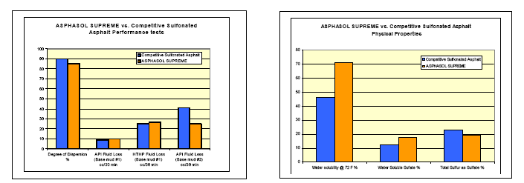

Токсичность и обращение
Данные биологических анализов могут быть предоставлены по требованию.
Следует обращаться как с промышленным химреагентом, применять защитное оборудование и соблюдать меры предосторожности в соответствии с требованиями «Сертификата безопасности материала».
Упаковка и хранение
Asphasol Supreme поставляется в многослойных бумажных мешках по 50 фунтов (22,7 кг). На поддоне размещается 50 мешков.
Хранить в сухом месте, в хорошо проветриваемом помещении в герметично закрытой таре. Не хранить рядом с несовместимыми материалами. Выполнять все складские требования по обработке, складированию и штабелированию.

This information is supplied solely for informational purposes and M-I SWACO makes no guarantees
or warranties, either expressed or implied, with respect to the accuracy and use of this data.
All product warranties and guarantees shall be governed by the Standard Terms of Sale.
© 2004 M-I L.L.C. All rights reserved.
* Mark of M-I L.L.C.
Rev 01: Kretsoul Mar 05
P.O. Box 42842
Houston, Texas 77242-2842
Tel: 281·561·1300
Fax: 281·561·1441
www.miswaco.com
E-mail: questions@miswaco.com

